**东南大学自动化学院**

**《电机与电力电子技术》实验报告**

**实验次数：第2次**

**姓 名：陈鲲龙 学 号：08022311**

1. **实验目的**

在实验一开关问题的基础上实现主触点带电机负载，并通过按钮、自锁、自锁断开等控制电机的启停。

1. **完成情况**

实验仪器了解——接触器：

接触器，是一种用途广泛的开关电器，利用电磁、气动或液动原理，通过控制电路来实现主电路的通断。接触器具有断电流能力强、动作迅速、操作安全、能频繁操作和远距离控制等优点，但不能切断短路电流，因此接触器通常须与熔断器配合使用。接触器的主要控制对象是电动机，也可以来控制其他电力负载，如电焊机、电炉等。此外，通过辅助触点的串并联我们可以实现自锁和互锁功能。

进一步认识其实物：由主触点、线圈、辅助触点三大部分组成，分别如下标注：

主触点：

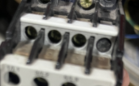

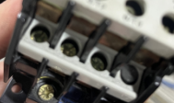

线圈：

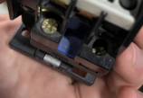

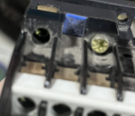

辅助触点：

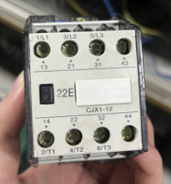

接线图绘制：

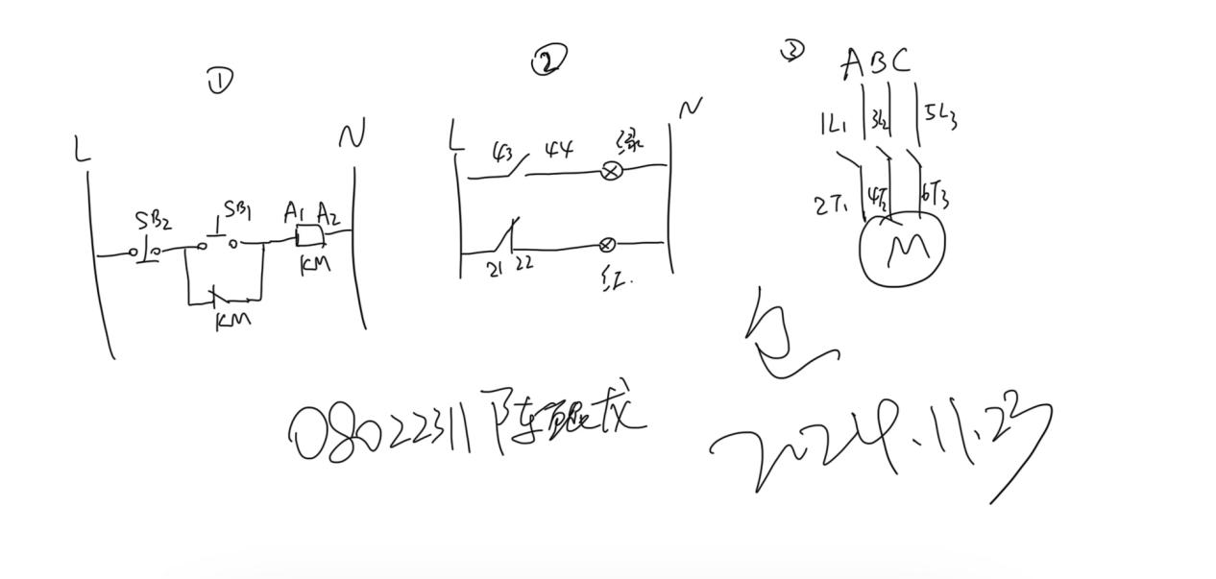

电路图如下：

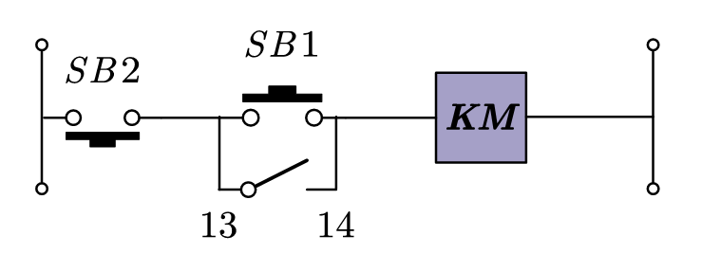

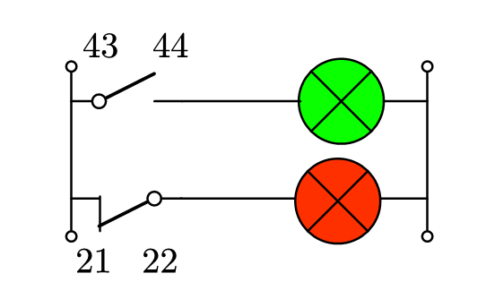

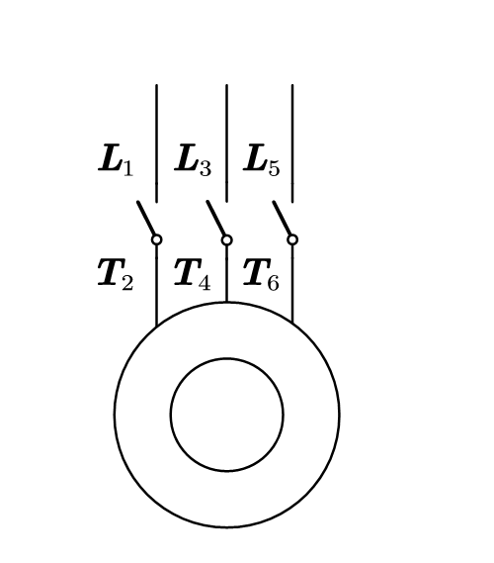

实物接线：

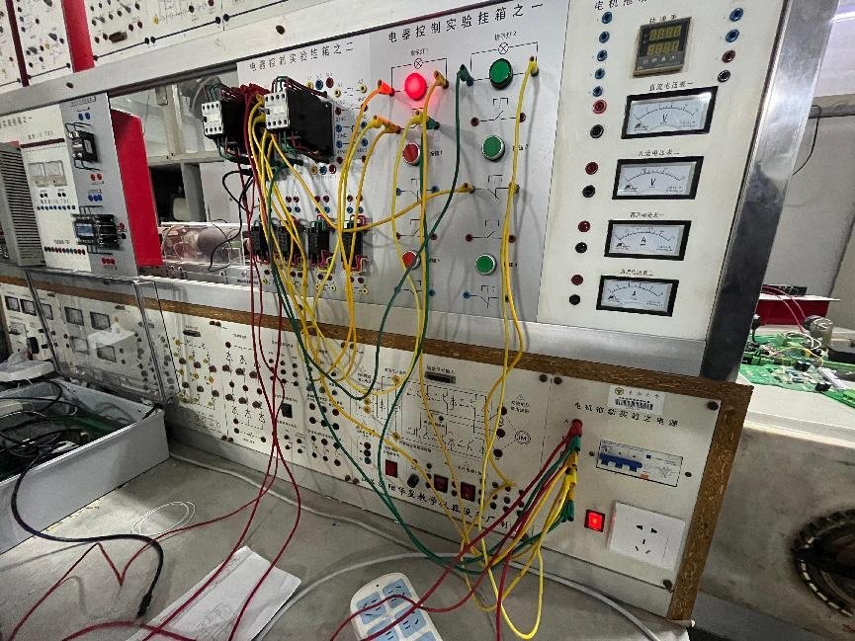

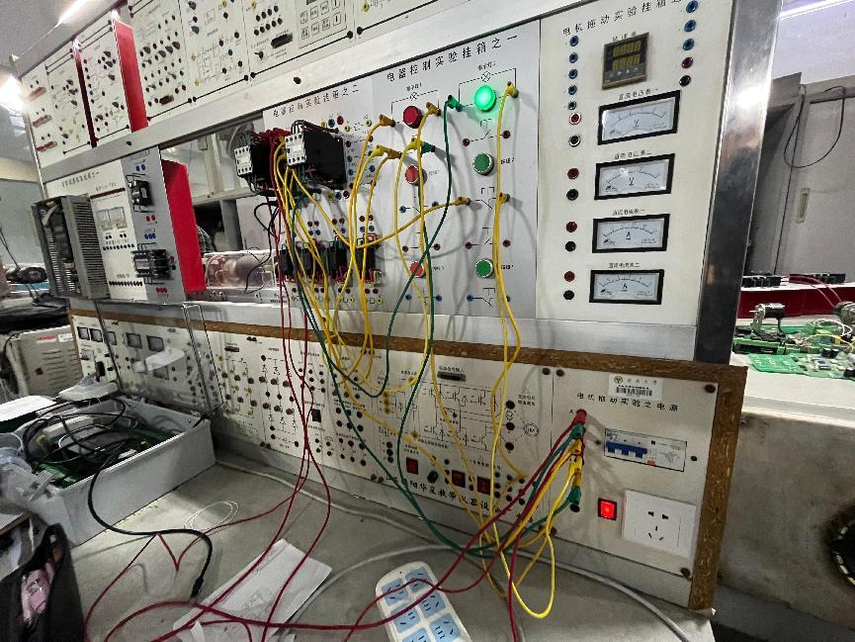

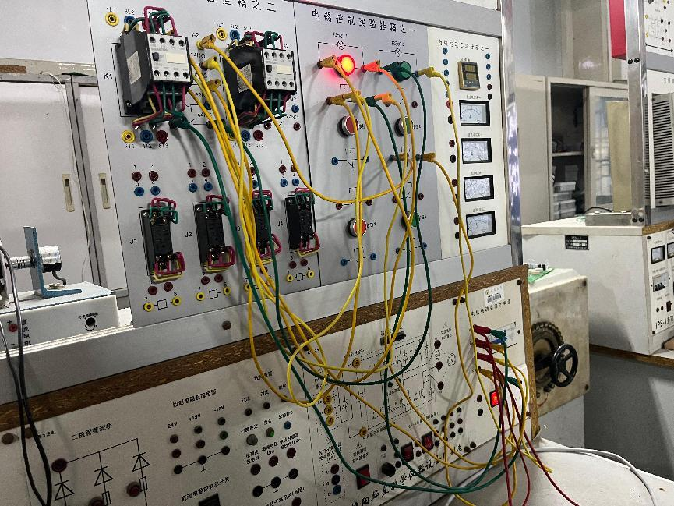

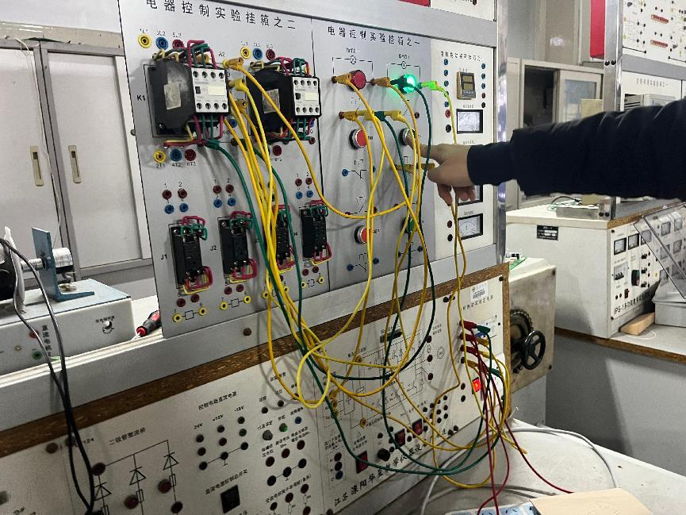

电机正转：

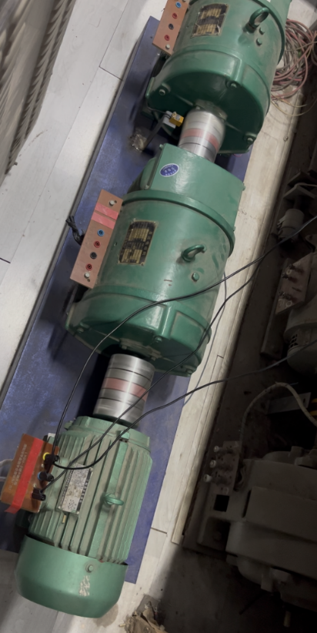

交换两相顺序：

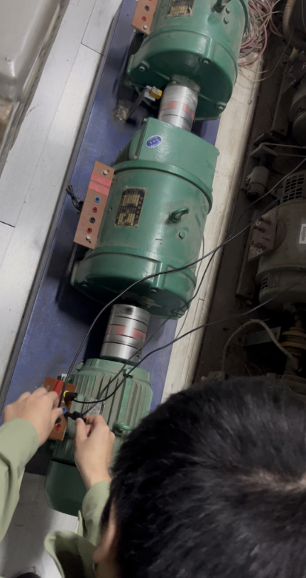

电机反转：

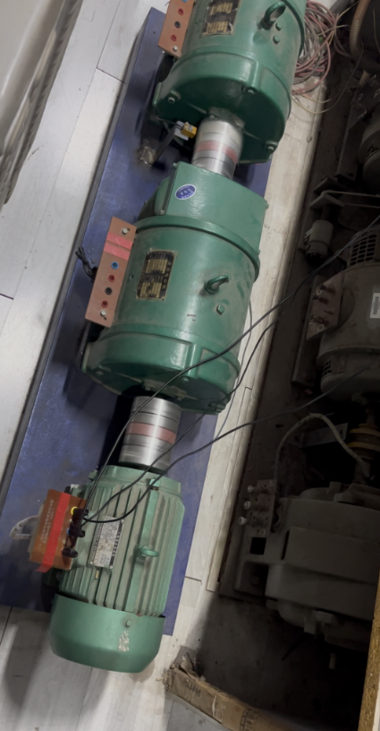

1. **实验总结**

本次实验复习并实践了电机中几个开关问题的常见操作，包括自锁等，加深了对于接触器的理解，为之后的带负载电机实验做准备。

1. **附录**

1. PLC控制电机正反转参考文献：（全文打印附报告最后）

[1]王弼,孙力,陈凡,等.电机正反转实验在职业技能培训中的应用[J].设备管理与维修,2024,(11):75-77.DOI:10.16621/j.cnki.issn1001-0599.2024.06.24.

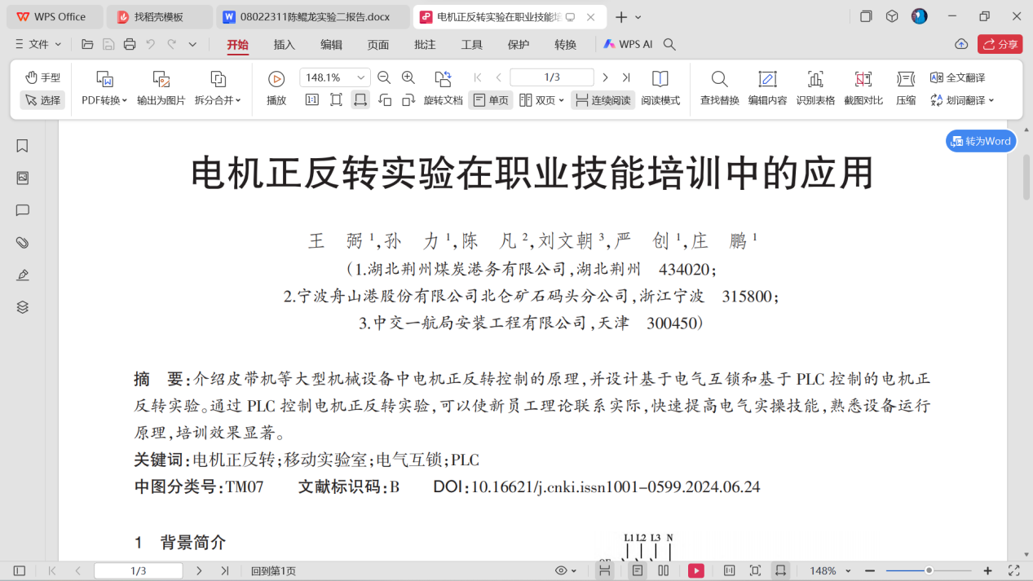

其中电机线路原理图与课本基本一致：

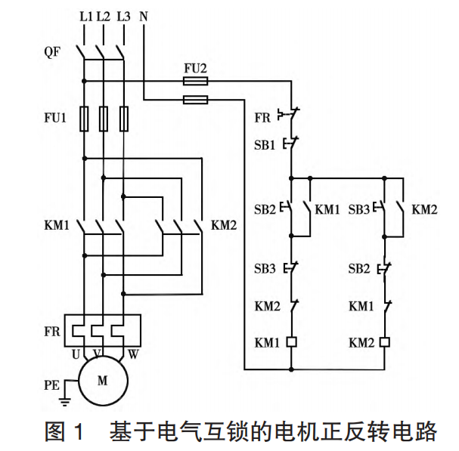

与PLC的连接线路图为：

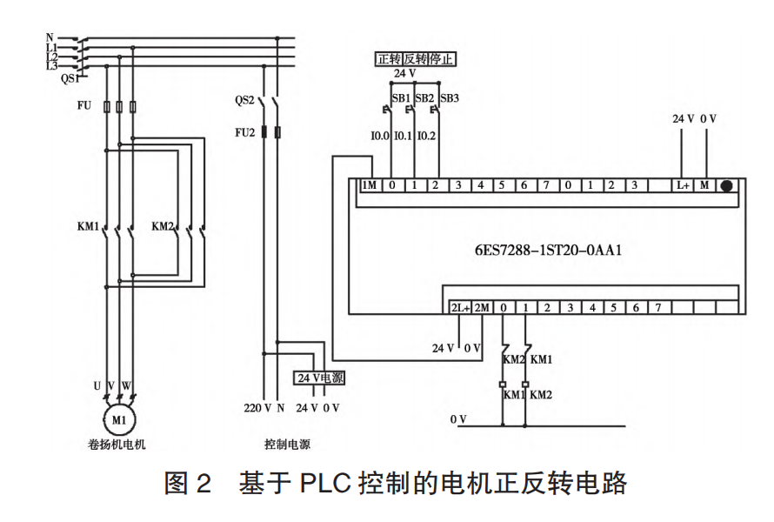

可以看出，PLC充当的是电器按钮的角色，通过PLC控制线圈是否得电，及其辅助触点的状态，以接触器作为中介，实现了弱电控制强电。

1. 国内国外接触器生产商家：

**国外：**

**瑞士 ABB**

ABB是全球电气产品、机器人及运动控制、工业自动化和电网领域的技术领导企业，致力于帮助电力、工业、交通和基础设施等行业客户提高业绩。基于超过130年的创新历史，ABB技术全面覆盖电力和工业自动化价值链，应用于从发电端到用电端、从自然资源开采到产成品完工的各种场景，谱写行业数字化的未来。ABB发明、制造了众多产品和技术，其中包括全球第一套三相输电系统、世界上第一台自冷式变压器、高压直流输电技术和第一台电动工业机器人，并率先将它们投入商业应用。ABB拥有广泛的产品线，包括全系列电力变压器和配电变压器，高、中、低压开关柜产品，交流和直流输配电系统，电力自动化系统，各种测量设备和传感器，实时控制和优化系统，机器人软硬件和仿真系统，高效节能的电机和传动系统，电力质量、转换和同步系统，保护电力系统安全的熔断和开关设备。这些产品已广泛应用于工业、商业、电力和公共事业中。接触器广义上是指工业电中利用线圈流过电流产生磁场，使触头闭合，以达到控制负载的电器。接触器分为交流接触器（电压AC）和直流接触器（电压DC），它应用于电力、配电与用电场合。

**美国 Allen Bradley**

美国Allen Bradley（艾伦-布拉德利）简称：AB；公司建立于1903年，由Lynde Bradley和Stanton Allen 2位博士建立。1985年为了获得多样性的投资，以16.5亿美金的价格将Allen Bradley出售给Rockwell International罗克韦尔国际集团，Allen-Bradley成为罗克韦尔自动化旗下重要的品牌。 Allen-Bradley在自动化生产和电气、软件等领域上满足全球质量标准，包括ISO9000、欧洲CE标志准则以及中国的CCIB标准，为各个行业领域提供各种优质的解决方案。Allen-Bradley自动化为客户提供一整套部件、产品、控制和信息平台以及支持服务和制造业解决方案，我们称之为全方位自动化。通过全方位自动化，Allen-Bradley能够实施全面的业务策略，满足今天的行业要求。 倡导了电子化制造，也就是从工厂层到企业业务系统的无缝透明连接，提供实时数据采集和决策，优化生产调度，减少浪费，改进质量，提高客户满意度。

**瑞士 Sprecher+Schuh/斯普雷彻**

Sprecher+Schuh（斯普雷彻）公司成立于1903年。总部设在瑞士，Sprecher+Schuh是一家专门为客户提供控制保护系统解决方案的集团公司，在美国，土耳其都设有分公司。Sprecher+Schuh提供各种低压工业控制产品，Sprecher+Schuh主要产品包括接触器，各种继电器，启动器，按钮，开关，端子和控制器。我们的产品精制而成，严格测试性能 - 远超行业标准。我们不断寻求创新的方式为全球客户提供解决方案。如果您寻求质量，可靠性和可信赖的名字，Sprecher+Schuh是您选择的工业控制制造商。德普瑞工业品商城提供Sprecher+Schuh全系列产品优惠价格，提供部分型号库存现货。

**德国 SIEMENS/西门子**

德国西门子股份公司（Siemens AG） 创立于1847年，是全球电子电气工程领域的领先企业。西门子（Siemens）自1872年进入中国，140余年来以创新的技术、卓越的解决方案和产品坚持不懈地对中国的发展提供全面支持，并以出众的品质和令人信赖的可靠性、领先的技术成就、不懈的创新追求，确立了在中国市场的领先地位。2015年（2014年10月1日至2015年9月30日），西门子在中国的总营业收入达到69.4亿欧元，拥有超过32000名员工。西门子已经发展成为中国社会和经济不可分割的一部分，并竭诚与中国携手合作，共同致力于实现可持续发展。 2014年9月，西门子股份公司和博世集团达成协议：罗伯特·博世公司将收购西门子所持有的合资企业博世和西门子家用电器集团（简称博西家电）50%的股份，交易完成后博西家电将成为博世集团的全资子公司，西门子彻底退出家电领域。

**德国 schneider-Electric/施耐德**

施耐德电气是法国的工业先锋之一。世界500强企业，全球顶级电工企业。 19世纪，施耐德电气从事钢铁工业、重型机械工业、轮船建造业；20世纪，从事电力与自动化管理业。在成立的170多年里，施耐德电气遇到过无数次挑战，也做过数次重大战略选择，现在集团已经成长为行业领导者。 施耐德电气一直致力于改善客户在电力领域的绩效和日常生活水平。作为能源优化领域的世界领先企业，施耐德电气集团业务包括5大市场：能源和基础设施、工业、数据中心和网络、楼宇以及住宅等领域提供产品和服务。

**德国 MOELLER**

Moeller集团成立于1899年，总部位于德国波恩的Moeller集团，是全球领先的工业自动化和低压配电产品供应商，其超过3万5千多种的产品被广泛应用于各种工业、基础设施和民用住宅。Moeller集团由工业自动化、命令&控制电器、电动机启动&驱动、断路器，建筑自动化五大业务部门构成，因为我们深知，只有专注于我们最擅长的核心业务领域，才能铸造卓越, 才能完成我们的使命：“电力尽在我掌控”。

**瑞士 Comat**

releco集团是全球领先的高品质的元件，在工业自动化系统和服务，电力设备和铁路运输中的应用。我们的核心竞争力是工业、时间和监控继电器。产品组合享有世界声誉。自1996以来，我们的质量管理体系按照ISO 9001认证。

**瑞士 Carlo Gavazzi/佳乐**

CARLOGAVAZZI是欧洲著名的自动化品牌。佳乐(CARLO GAVAZZI )为瑞士上市公司，总部设在意大利，成立于1936年，是一家全球性跨国公司。在丹麦、意大利、德国、美国等国设有工厂，产品畅销全世界。 品质完全符合国际标准，所有产品均有CE、CSA、UL等认证，适用于各种工业自动化环境。我们秉承佳乐品牌服务策略， 以全面的技术服务和强大的库存赢得广大客户的信任，成为诸多自动化设备生产商的首选品牌，期待与各界朋友的合作，实现双赢，共同发展。

**奥地利Benedikt&Jager**

奥地利Benedikt&Jager有限责任公司是具有90多年生产控制装置，专为在极端条件下的操作，其高可靠性而闻名的公司。公司主要产品包括生产起动器，滑动电阻器，油浸式接触器和开关。

**意大利 Finder**

意大利Finder 生产继电器始于1954年，作为专业的生产厂家，与德国SINMENS及美国TYCO并列为世界三大继电器制造商，在欧洲享有极高的盛誉。该产品广泛应用于电子、电力、及自动控制行业，并以齐全的品种和优良品质畅销欧美国家，约占欧洲继电器市场的40%。 意大利Finder公司随着新产品的不断研发，目前有生产PCB电子继电器，小型电磁继电器，大功率继电器，电力继电器，时间继电器，步进继电器，温控继电器，工业控制继电器、中间继电器接口模组、安全继电器、定时器（时间继电器模块）、电度表、监控继电器、电源、电涌保护器（SPD）、工业温控器、步进继电器、光敏继电器、移动探测器、电子式阶梯定时器、定时开关、电子步进及调光器、模块式接触器、恒温器编程、室内温控器、铁路应用产品、光伏应用产品等。

**国内：**

**正泰电器：**正泰电器是国内领先的低压电气设备制造商之一，产品涵盖接触器、断路器、继电器等多个领域，广泛应用于建筑、电力、工业自动化等行业。

**人民电器：**人民电器是中国知名的低压电器生产商，主要生产接触器、断路器、保护器等电气产品。人民电器的接触器以性价比高、产品种类多样化受到市场的青睐。

**江南电器：**江南电器专注于低压电气设备的研发和制造，产品包括接触器、断路器等，广泛应用于电力、钢铁、矿山等工业领域。

**华丰电器：**华丰电器是国内知名的低压电器制造商之一，其生产的接触器具有较好的性价比和稳定性，广泛应用于中小型企业。

**三雄极光：**三雄极光不仅在照明领域有较高的知名度，在电气控制产品中也有较为丰富的经验，生产的接触器在中低压配电系统中广泛应用。